**TỔNG HỢP BÀI 26: Ethylic alcohol**

**Câu 1:**Ethylic alcohol trong phân tử gồm

A. nhóm ethyl (–C2­H5) liên kết với nhóm – OH.

B. nhóm methyl (–CH3) liên kết với nhóm – OH.

C. nhóm hydrocarbon liên kết với nhóm – OH.

D. nhóm methyl (–CH3) liên kết với oxygen.

**Câu 2.**Công thức cấu tạo của ethylic alcohol là

A. CH3 – CH2 – CH2 – OH.                             B. CH3 – OH.

C. CH3 – CH2 – OH.      D. CH3 – O – CH3.

**Câu 3.**Ethylic alcohol có tính chất đặc trưng là do

A. trong phân tử có 2 nguyên tử C.

B. trong phân tử có nhóm –OH.

C. trong phân tử có nguyên tử O.

D. trong phân tử có gốc – C2H5.

**Câu 4.**Chất nào sau đây tác dụng được với Na?

A. CH4.       B. CH3 – O – CH3.

C. CH3 – CH2 – OH.       D. C2H4.

**Câu 5.**Trên nhãn của một chai rượu ghi 18o có nghĩa là

A. nhiệt độ sôi của ethylic alcohol là 18 oC.

B. nhiệt độ đông đặc của ethylic alcohol là 18 oC.

C. trong 100 mL rượu có 18 mL ethylic alcohol nguyên chất và 82 mL nước.

D. trong 100 mL rượu có 18 mL nước và 82 mL ethylic alcohol nguyên chất.

**Câu 6.**Tính chất vật lý của ethylic alcohol là

A. chất lỏng không màu, nhẹ hơn nước, tan vô hạn trong nước, hòa tan được nhiều chất như iodine, benzene,….

B. chất lỏng màu hồng, nhẹ hơn nước, tan vô hạn trong nước, hòa tan được nhiều chất như: iodine, benzen,….

C. chất lỏng không màu, không tan trong nước, hòa tan được nhiều chất như: iodine, benzene,….

D. chất lỏng không màu, nặng hơn nước, tan vô hạn trong nước, hòa tan được nhiều chất như: iodine, benzene,….

**Câu 7.**Đốt cháy dẫn xuất của hydrocarbon X theo sơ đồ sau: X + 3O2 to→→to 2CO2 + 3H2O

X là

A. C2H4O.   B. C2H6O.   C. C3H8O.   D. C2H6O2.

**Câu 8.**Cho ethylic alcohol 70o tác dụng với Na. Số phản ứng hóa học có thể xảy ra là

A. 1.  B. 2.  C. 3. D. 4.

**Câu 9.**Hợp chất hữu cơ X được điều chế bằng cách cho C2H4 phản ứng với nước có acid làm xúc tác. Vậy X là chất nào trong các chất sau?

A. CH3COOOH.   B. C3H7OH. C. C2H5OH. D. CH3OH.

**Câu 10.**Phương pháp điều chế ethylic alcohol từ chất nào sau đây là phương pháp sinh hóa?

A. Ethane.                      B. Ethyl chloride.

C. Tinh bột.                    D. Ethylene.

**Câu 11:**Cho các phát biểu sau:

|  |  |  |
| --- | --- | --- |
| **Phát biểu** | **Đúng** | **Sai** |
| a. Ethylic alcohol tác dụng được với dung dịch NaOH. |  |  |
| b. Trong phân tử ethylic alcohol có chứa nhóm chức -COOH. |  |  |
| c. Ethylic alcohol sôi ở 100 oC. |  |  |
| d. Công thức cấu tạo của ethylic alcohol là CH3 – CH2 – OH. |  |  |

**a – Sai.**C2H5OH không tác dụng với NaOH.

**b – Sai.**Ethylic alcohol chứa nhóm –OH trong phân tử.

**c – Sai.** Ethylic alcohol sôi ở 78,3oC

**d – Đúng.**

**Câu 12:**Cho các phát biểu:

|  |  |  |
| --- | --- | --- |
| **Phát biểu** | **Đúng** | **Sai** |
| a. Ở điều kiện thường ethylic alcohol là chất rắn. |  | **x** |
| b. Ethylic alcohol được dùng để sản xuất dung dịch sát khuẩn. | **x** |  |
| c.Trong phân tử ethylic alcohol có chứa 6 nguyên tử H. | **x** |  |
| d. Phân tử ethylic alcohol chỉ chứa các liên kết đơn. | **x** |  |

**a – Sai.**Ở điều kiện thường, ethylic alcohol là chất lỏng.

**Câu 13:**Khi cho hỗn hợp các alcohol đơn chức (phân tử chứa 1 nhóm –OH) tác dụng với m gam K (vừa đủ), thu được 4,958 lít H2 (đkc). Tính giá trị của m?

**Đáp án:** ……………………………………………………………………………

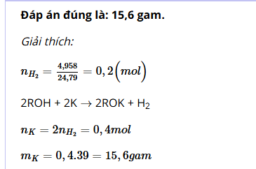

**Câu 14:** Cho 0,1 lít ethylic alcohol 95o tác dụng với Na dư, thu được V lít khí H2 (đkc). Biết rằng ethylic alcohol nguyên chất có khối lượng riêng là 0,8 g/mL, khối lượng riêng của nước là 1 g/mL. Tính giá trị của V?

**Đáp án:** ……………………………………………………………………………

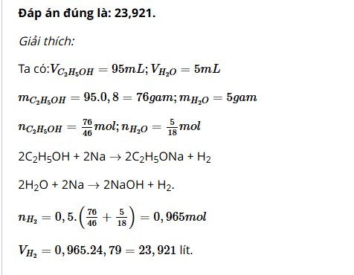

**Câu 15:**Thể tích không khí (đkc) (chứa 20% thể tích oxygen) cần dùng để đốt cháy hoàn toàn 9,2 gam ethylic alcohol nguyên chất là

**Đáp án:** ……………………………………………………………………………

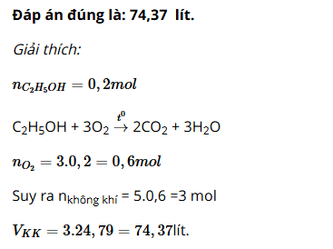

**TỔNG HỢP BÀI 27: Acid acetic**

**Câu 1:**Tính chất vật lý của acetic acid là

A. chất lỏng, không màu, vị chua, tan vô hạn trong nước.

B. chất lỏng, màu trắng, vị chua, tan vô hạn trong nước.

C. chất lỏng, không màu, vị đắng, tan vô hạn trong nước.

D. chất lỏng, không màu, vị chua, không tan trong nước.

**Câu 2.**Acetic acid có công thức là

A. C2H5OH.                  B. HCOOH. C. CH3OH.                    D. CH3COOH.

**Câu 3.**Giấm ăn là dung dịch acetic acid có nồng độ là

A. 2% - 5%.                   B. 3% - 6%.                   C. < 2%                        D. 10% - 15%.

**Câu 4.**Số liên kết đơn và đôi trong phân tử acetic acid lần lượt là

A. 6 và 1.    B. 5 và 1.     C. 6 và 2.     D. 5 và 2.

**Câu 5.**Chất nào sau đây làm giấy quỳ tím đổi màu?

A. CH3COOH.      B. CH3CH2OH.

C. CH2 = CH2.      D. CH3OH.

**Câu 6.**Sản phẩm phản ứng giữa rượu và acid hữu cơ được gọi là

A. methyl chloride. B. ester.

C. sodium acetate. D. ethylene.

**Câu 7.**Dung dịch acetic acid không phản ứng được với

A. NaOH.    B. CuCl2.    C. Mg.        D. NaHCO3.

**Câu 8.**Acetic acid có tính acid vì

A. phân tử chứa ba nguyên tố C, H, O.

B. phân tử có chứa đồng thời nhóm – OH và nhóm C = O.

C. phân tử có chứa nhóm – COOH.

D. acetic acid có công thức phân tử là C2H4O2.

**Câu 9.**Phản ứng nào dưới đây cho thấy acetic acid có tính acid?

A. 2CH3COOH  +  2Na   → 2CH3COONa  +  H2.

B. CH3COOH   +  2O2   →  2CO2  + 2H2O.

C. CH3COOH  +  NaOH   →  CH3COONa  + H2O.

D. C2H5OH  +  O2 men → CH3COOH  +  H2O.

**Câu 10.**Khi bị ong đốt, để giảm đau, giảm sưng, kinh nghiệm dân gian thường dùng chất nào sau đây để bôi trực tiếp lên vết thương?

A. Nước vôi.                  B. Nước muối.                C. Cồn.                         D. Giấm.

**Câu 11:**Cho các phát biểu sau:

|  |  |  |
| --- | --- | --- |
| **Phát biểu** | **Đúng** | **Sai** |
| a. Phản ứng ester hóa là phản ứng một chiều. |  | **x** |
| b. Phản ứng ester hóa giữa acid và alcohol thường dùng xúc tác là H2SO4 đặc. | **x** |  |
| c. Dung dịch acetic acid làm quỳ tím chuyển màu đỏ.. | **x** |  |
| d. Ở điều kiện thường, acetic acid là chất khí. |  | **x** |

**a – Sai.**Phản ứng ester hóa là phản ứng thuận nghịch.

**b – Đúng.**

**c – Đúng**.

**d – Sai.**Ở điều kiện thường, acetic acid là chất lỏng.

**Câu 12:**Cho các phát biểu:

|  |  |  |
| --- | --- | --- |
| **Phát biểu** | **Đúng** | **Sai** |
| a. Phân tử acetic acid chứa 3 nguyên tố hóa học là C, H, N. |  |  |
| b. Acetic acid vừa tác dụng với Na vừa tác dụng với dung dịch NaOH. |  |  |
| c. Acetic acid có tính acid mạnh hơn dung dịch HCl. |  |  |
| d. Phân tử khối của acetic acid là 46. |  |  |

**a – Sai.**Phân tử CH3COOH chứa 3 nguyên tố C, H, O.

**b – Đúng.**

**c – Sai.**Acetic acid có tính acid yếu hơn dung dịch HCl.

**d – Sai.**Vì phân tử khối của CH3COOH bằng 60.

**Câu 13:**Muốn trung hòa 6,72 gam một acid hữu cơ đơn chức X cần dùng 200 gam dung dịch NaOH 2,24%. Xác định công thức của X?

**Đáp án:** ……………………………………………………………………………

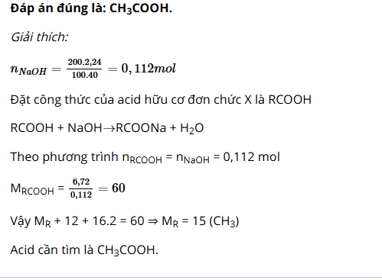

**Câu 14:** Cho 16,6 gam hỗn hợp gồm HCOOH, CH3COOH tác dụng hết với Mg, thu được 3,7185 lít H2 (đkc). Tính khối lượng CH3COOH?

**Đáp án:** ……………………………………………………………………………

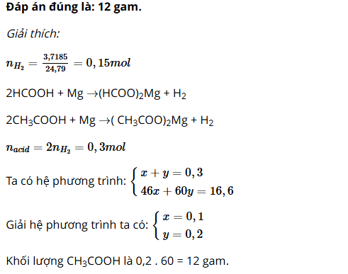

**Câu 15:**Đun 3,0 gam CH3COOH với C2H5OH dư (xúc tác H2SO4 đặc), thu được 2,2 gam CH3COOC2H5. Hiệu suất của phản ứng ester hóa tính theo acid là bao nhiêu?

**Đáp án:** ……………………………………………………………………………

